Модель конкуренции двух фирм
  - Лабораторная работа №8
Садова Диана Алексеевна
Содержание

1. Цель работы
Построить модель “Модель конкуренции двух фирм” на предложенных примерах и проанализировать ее.

2. Задание. Вариант 39
Случай 1. Рассмотрим две фирмы, производящие взаимозаменяемые товары одинакового качества и находящиеся в одной рыночной нише. Считаем, что в рамках нашей модели конкурентная борьба ведётся только рыночными методами. То есть, конкуренты могут влиять на противника путем изменения параметров своего производства: себестоимость, время цикла, но не могут прямо вмешиваться в ситуацию на рынке («назначать» цену или влиять на потребителей каким-либо иным способом.) Будем считать, что постоянные издержки пренебрежимо малы, и в модели учитывать не будем. В этом случае динамика изменения объемов продаж фирмы 1 и фирмы 2 описывается следующей системой уравнений:(рис. 1).
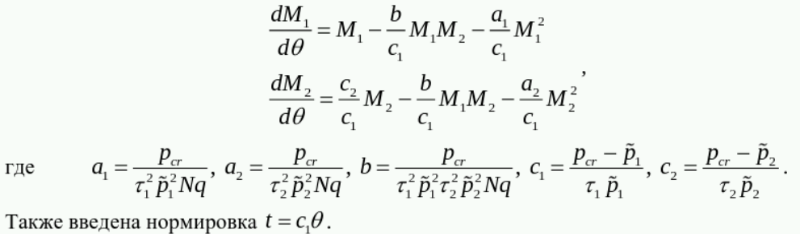
Рисунок 1: Случай 1
Случай 2. Рассмотрим модель, когда, помимо экономического фактора влияния (изменение себестоимости, производственного цикла, использование кредита и т.п.), используются еще и социально-психологические факторы – формирование общественного предпочтения одного товара другому, не зависимо от их качества и цены. В этом случае взаимодействие двух фирм будет зависеть друг от друга, соответственно коэффициент перед1 2M M будет отличаться. Пусть в рамках рассматриваемой модели динамика изменения объемов продаж фирмы 1 и фирмы 2 описывается следующей системой уравнений:(рис. 2).
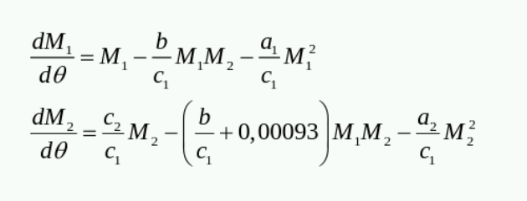
Рисунок 2: Случай 2
Обозначения:
N – число потребителей производимого продукта.
τ – длительность производственного цикла
p – рыночная цена товара
p̃ – себестоимость продукта, то есть переменные издержки на производство единицы продукции.
q – максимальная потребность одного человека в продукте в единицу времени
t - безразмерное время
1. Постройте графики изменения оборотных средств фирмы 1 и фирмы 2 без учета постоянных издержек и с веденной нормировкой для случая 1.
2. Постройте графики изменения оборотных средств фирмы 1 и фирмы 2 без учета постоянных издержек и с веденной нормировкой для случая 2.

3. Выполнение лабораторной работы
using Plots
using DifferentialEquations
using LinearAlgebra
====================== ПАРАМЕТРЫ ЗАДАЧИ ======================
M01 = 3.3
M02 = 2.3
N = 33
p_cr = 22
tau1 = 22
p1 = 6.6
tau2 = 11
p2 = 11.1
V = 10
q = 1
dt = 0.01
t_span = (0.0, 30.0)
println("Параметры задачи:")
println(" число потребителей производимого продукта = $N")
println(" оборотные средства предприятия 1 = $M01")
println(" оборотные средства предприятия 2 = $M02")
println(" критическая стоимость продукта = $p_cr")
println(" длительность производственного цикла фирмы 1 = $tau1")
println(" себестоимость продукта у фирмы 1 = $p1")
println(" длительность производственного цикла фирмы 2 = $tau2")
println(" себестоимость продукта у фирмы 2 = $p2")
println(" число потребителей производимого продукта = $V")
println(" максимальная потребность одного человека в продукте в единицу времени = $q")
println(" шаг dt = $dt")
println(" интервал времени = $t_span")
Параметры задачи:
число потребителей производимого продукта = 33
оборотные средства предприятия 1 = 3.3
оборотные средства предприятия 2 = 2.3
критическая стоимость продукта = 22
длительность производственного цикла фирмы 1 = 22
себестоимость продукта у фирмы 1 = 6.6
длительность производственного цикла фирмы 2 = 11
себестоимость продукта у фирмы 2 = 11.1
число потребителей производимого продукта = 10
максимальная потребность одного человека в продукте в единицу времени = 1
шаг dt = 0.01
интервал времени = (0.0, 30.0)
Создаем папку для графиков
mkpath("plots")
"plots"
========================================================== Модель 1 ==========================================================
a1 = p_cr/(tau1*tau1*p1*p1*V*q);
a2 = p_cr/(tau2*tau2*p2*p2*V*q);
b = p_cr/(tau1*tau1*tau2*tau2*p1*p1*p2*p2*V*q);
c1 = (p_cr-p1)/(tau1*p1);
c2 = (p_cr-p2)/(tau2*p2);
println(" c1 = $c1")
println(" c2 = $c2")
function case1!(du, u, p, θ)
M1, M2 = u
du[1] = (c1/c1)*M1 - (a1/c1)*M1^2 - (b/c1)*M1*M2
du[2] = (c2/c1)*M2 - (a2/c1)*M2^2 - (b/c1)*M1*M2
end
u0 = [M01, M02]
prob1 = ODEProblem(case1!, u0, t_span)
sol1 = solve(prob1, Tsit5(), saveat=dt, reltol=1e-8, abstol=1e-8)
c1 = 0.10606060606060608
c2 = 0.08927108927108927
retcode: Success
Interpolation: 1st order linear
t: 3001-element Vector{Float64}:
0.0
0.01
0.02
0.03
0.04
0.05
0.06
0.07
0.08
0.09
0.1
0.11
0.12
⋮
29.89
29.9
29.91
29.92
29.93
29.94
29.95
29.96
29.97
29.98
29.99
30.0
u: 3001-element Vector{Vector{Float64}}:
[3.3, 2.3]
[3.333056787279058, 2.3193662343535335]
[3.3664436109044247, 2.3388949014631666]
[3.4001637437610475, 2.358587353013139]
[3.4342204907848455, 2.378444951766533]
[3.468617189208759, 2.3984690716361454]
[3.503357208826754, 2.418661097759884]
[3.5384439524771474, 2.439022426640091]
[3.5738808562048687, 2.459554466190171]
[3.609671389541422, 2.480258635813929]
[3.645819055887449, 2.5011363665148196]
[3.6823273930060885, 2.5221891010376]
[3.7191999730898764, 2.5434182938874033]
⋮
[1016.3594254315404, 604.9017906442295]
[1016.3594254318602, 604.9017906599653]
[1016.3594254321785, 604.9017906755926]
[1016.3594254324953, 604.9017906911132]
[1016.3594254328107, 604.9017907065294]
[1016.3594254331248, 604.9017907218431]
[1016.3594254334378, 604.9017907370566]
[1016.3594254337497, 604.9017907521717]
[1016.3594254340608, 604.9017907671907]
[1016.3594254343709, 604.9017907821155]
[1016.3594254346802, 604.9017907969484]
[1016.359425434989, 604.9017908116912]
Извлечение данных
θ1 = sol1.t
M1_case1 = sol1[1, :]
M2_case1 = sol1[2, :]
3001-element Vector{Float64}:
2.3
2.3193662343535335
2.3388949014631666
2.358587353013139
2.378444951766533
2.3984690716361454
2.418661097759884
2.439022426640091
2.459554466190171
2.480258635813929
2.5011363665148196
2.5221891010376
2.5434182938874033
⋮
604.9017906442295
604.9017906599653
604.9017906755926
604.9017906911132
604.9017907065294
604.9017907218431
604.9017907370566
604.9017907521717
604.9017907671907
604.9017907821155
604.9017907969484
604.9017908116912
График для случая 1
p1 = plot(θ1, M1_case1, label="Фирма 1 (M₁)", xlabel="Безразмерное время θ",
ylabel="Оборотные средства M (млн)", linewidth=2, color=:blue)
plot!(p1, θ1, M2_case1, label="Фирма 2 (M₂)", linewidth=2, color=:green)
title!(p1, "Случай 1: Только рыночные методы конкуренции")
hline!(p1, [0], linestyle=:dash, color=:black, label="")
savefig(p1, "plots/case1.png")
"/home/sdiana/work/study/2025-2026/2026-1==study--mathmod/2026-1--study--mathmod/labs/lab08/report/plots/case1.png"
========================================================== Модель 2 ==========================================================
function case2!(du, u, p, θ)
M1, M2 = u
du[1] = (c1/c1)*M1 - (a1/c1)*M1^2 - (b/c1)*M1*M2
du[2] = 0.00093*M2 - (a2/c1)*M2^2 - (b/c1)*M1*M2
end
prob2 = ODEProblem(case2!, u0, t_span)
sol2 = solve(prob2, Tsit5(), saveat=dt, reltol=1e-8, abstol=1e-8)
retcode: Success
Interpolation: 1st order linear
t: 3001-element Vector{Float64}:
0.0
0.01
0.02
0.03
0.04
0.05
0.06
0.07
0.08
0.09
0.1
0.11
0.12
⋮
29.89
29.9
29.91
29.92
29.93
29.94
29.95
29.96
29.97
29.98
29.99
30.0
u: 3001-element Vector{Vector{Float64}}:
[3.3, 2.3]
[3.3330567873003782, 2.2999477838341527]
[3.366443610991514, 2.2998955704741837]
[3.4001637439583257, 2.299843359919363]
[3.4342204911372702, 2.299791152168954]
[3.468617189771737, 2.299738947222217]
[3.5033572096492036, 2.2996867450784078]
[3.5384439536028487, 2.2996345457367746]
[3.5738808576875534, 2.2995823491965623]
[3.609671391463527, 2.2995301554570102]
[3.645819058292602, 2.2994779645173535]
[3.682327395932331, 2.29942577637682]
[3.7191999766018573, 2.299373591034634]
⋮
[1016.3998552675456, 2.1523749863467505]
[1016.3998552710989, 2.152329103428244]
[1016.3998552746502, 2.1522832228618074]
[1016.3998552781998, 2.1522373446472614]
[1016.3998552817477, 2.1521914687844266]
[1016.399855285294, 2.1521455952731245]
[1016.3998552888391, 2.1520997241131763]
[1016.3998552923831, 2.152053855304402]
[1016.3998552959262, 2.152007988846623]
[1016.3998552994683, 2.15196212473966]
[1016.3998553030098, 2.1519162629833346]
[1016.3998553065509, 2.151870403577467]
Извлечение данных
θ2 = sol2.t
M1_case2 = sol2[1, :]
M2_case2 = sol2[2, :]
3001-element Vector{Float64}:
2.3
2.2999477838341527
2.2998955704741837
2.299843359919363
2.299791152168954
2.299738947222217
2.2996867450784078
2.2996345457367746
2.2995823491965623
2.2995301554570102
2.2994779645173535
2.29942577637682
2.299373591034634
⋮
2.1523749863467505
2.152329103428244
2.1522832228618074
2.1522373446472614
2.1521914687844266
2.1521455952731245
2.1520997241131763
2.152053855304402
2.152007988846623
2.15196212473966
2.1519162629833346
2.151870403577467
График для случая 2
p2 = plot(θ2, M1_case2, label="Фирма 1 (M₁)", xlabel="Безразмерное время θ",
ylabel="Оборотные средства M (млн)", linewidth=2, color=:blue)
plot!(p2, θ2, M2_case2, label="Фирма 2 (M₂)", linewidth=2, color=:green)
title!(p2, "Случай 2: С социально-психологическим фактором")
hline!(p2, [0], linestyle=:dash, color=:black, label="")
savefig(p2, "plots/case2.png")
"/home/sdiana/work/study/2025-2026/2026-1==study--mathmod/2026-1--study--mathmod/labs/lab08/report/plots/case2.png"
Находим момент банкротства фирмы 1 (когда M1 становится <= 0)
idx_bankrupt = findfirst(M1_case2 .<= 0)
if !isnothing(idx_bankrupt)
θ_bankrupt = θ2[idx_bankrupt]
println("Случай 2 (с социально-психологическим фактором):")
println(" Фирма 1 терпит банкротство при θ ≈ $(round(θ_bankrupt, digits=2))")
else
println("Случай 2: Фирма 1 не обанкротилась за время моделирования")
end
Случай 2: Фирма 1 не обанкротилась за время моделирования
========================================================== НАХОЖДЕНИЕ СТАЦИОНАРНЫХ СОСТОЯНИЙ ДЛЯ СЛУЧАЯ 1 ==========================================================
println("="^60)
A = [a1 b; b a2]
rhs = [c1; c2]
det_A = det(A)
println("Определитель матрицы A = $(det_A)")
if abs(det_A) > 1e-12
M_star = A \ rhs
println("\nНенулевое стационарное состояние (устойчивое):")
println(" M₁* = $(round(M_star[1], digits=2)) млн")
println(" M₂* = $(round(M_star[2], digits=2)) млн")
else
println("\nМатрица вырождена, система имеет множество решений или несовместна")
end
============================================================
Определитель матрицы A = 1.539858446717091e-8
Ненулевое стационарное состояние (устойчивое):
M₁* = 1016.36 млн
M₂* = 604.9 млн
Также находим граничные стационары
println("\nГраничные стационарные состояния:")
println(" 1. (M₁, M₂) = (0, 0) - тривиальное, неустойчивое")
if c2 > 0
M2_zero_M1 = c2 / a2
println(" 2. (M₁, M₂) = (0, $(round(M2_zero_M1, digits=2))) - фирма 1 отсутствует")
end
if c1 > 0
M1_zero_M2 = c1 / a1
println(" 3. (M₁, M₂) = ($(round(M1_zero_M2, digits=2)), 0) - фирма 2 отсутствует")
end
println()
Граничные стационарные состояния:
1. (M₁, M₂) = (0, 0) - тривиальное, неустойчивое
2. (M₁, M₂) = (0, 604.95) - фирма 1 отсутствует
3. (M₁, M₂) = (1016.4, 0) - фирма 2 отсутствует
========================================================== ДОПОЛНИТЕЛЬНЫЙ ГРАФИК: СРАВНЕНИЕ ОБОИХ СЛУЧАЕВ ==========================================================
p_compare = plot(θ1, M1_case1, label="Случай 1: Фирма 1",
xlabel="Безразмерное время θ",
ylabel="Оборотные средства M (млн)",
linewidth=2, color=:blue, linestyle=:solid)
plot!(p_compare, θ1, M2_case1, label="Случай 1: Фирма 2",
linewidth=2, color=:green, linestyle=:solid)
plot!(p_compare, θ2, M1_case2, label="Случай 2: Фирма 1",
linewidth=2, color=:red, linestyle=:dash)
plot!(p_compare, θ2, M2_case2, label="Случай 2: Фирма 2",
linewidth=2, color=:orange, linestyle=:dash)
title!(p_compare, "Сравнение случаев 1 и 2")
hline!(p_compare, [0], linestyle=:dash, color=:black, label="")
savefig(p_compare, "plots/comparison_cases.png")
"/home/sdiana/work/study/2025-2026/2026-1==study--mathmod/2026-1--study--mathmod/labs/lab08/report/plots/comparison_cases.png"
========================================================== ФАЗОВЫЙ ПОРТРЕТ ==========================================================
p_phase = plot(M1_case1, M2_case1, label="Случай 1 (траектория)",
xlabel="M₁ (млн)", ylabel="M₂ (млн)",
linewidth=2, color=:blue)
plot!(p_phase, M1_case2, M2_case2, label="Случай 2 (траектория)",
linewidth=2, color=:red, linestyle=:dash)
if abs(det_A) > 1e-12
scatter!(p_phase, [M_star[1]], [M_star[2]],
label="Стационарная точка (случай 1)",
markershape=:circle, color=:black, markersize=8)
end
scatter!(p_phase, [M01], [M02], label="Начальное состояние (M₁₀, M₂₀)",
markershape=:star, color=:green, markersize=10)
title!(p_phase, "Фазовый портрет системы")
savefig(p_phase, "plots/phase_portrait.png")
"/home/sdiana/work/study/2025-2026/2026-1==study--mathmod/2026-1--study--mathmod/labs/lab08/report/plots/phase_portrait.png"
========================================================== ВЫВОД ОТВЕТОВ НА ВОПРОСЫ ЛАБОРАТОРНОЙ РАБОТЫ ==========================================================
println("="^60)
if !isnothing(idx_bankrupt)
println(" - Фирма 1 терпит банкротство при θ ≈ $(round(θ_bankrupt, digits=2))")
else
println(" - Фирма 1 вытесняется с рынка")
end
println(" - Фирма 2 полностью монополизирует рынок")
println("\n Стационарные состояния (случай 1):")
if abs(det_A) > 1e-12
println(" - Устойчивое состояние: M₁* = $(round(M_star[1], digits=2)) млн, M₂* = $(round(M_star[2], digits=2)) млн")
end
println(" - Неустойчивое тривиальное состояние: (0, 0)")
============================================================
- Фирма 1 вытесняется с рынка
- Фирма 2 полностью монополизирует рынок
Стационарные состояния (случай 1):
- Устойчивое состояние: M₁* = 1016.36 млн, M₂* = 604.9 млн
- Неустойчивое тривиальное состояние: (0, 0)
========================================================== СОХРАНЕНИЕ ВСЕХ ГРАФИКОВ В ОДНОМ ОКНЕ ==========================================================
plot(p1, p2, p_compare, p_phase,
layout=(2, 2), size=(1200, 1000),
plot_title="Модель конкуренции двух фирм (Вариант 39)")
savefig("plots/all_plots.png")
println("\nВсе графики сохранены в папку 'plots/'")
println("Файлы:")
println(" - case1.png (Случай 1)")
println(" - case2.png (Случай 2)")
println(" - comparison_cases.png (Сравнение случаев)")
println(" - phase_portrait.png (Фазовый портрет)")
println(" - all_plots.png (Все графики вместе)")
Все графики сохранены в папку 'plots/'
Файлы:
- case1.png (Случай 1)
- case2.png (Случай 2)
- comparison_cases.png (Сравнение случаев)
- phase_portrait.png (Фазовый портрет)
- all_plots.png (Все графики вместе)
(рис. 3), (рис. 4), (рис. 5), (рис. 6), (рис. 7).
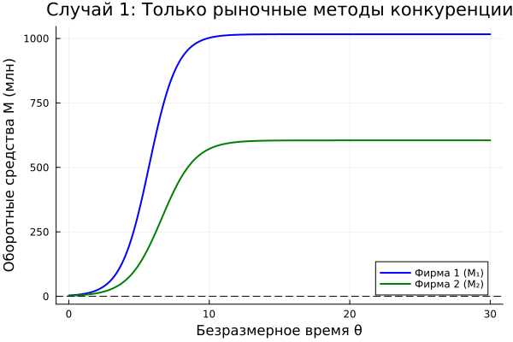
Рисунок 3: Случай 1

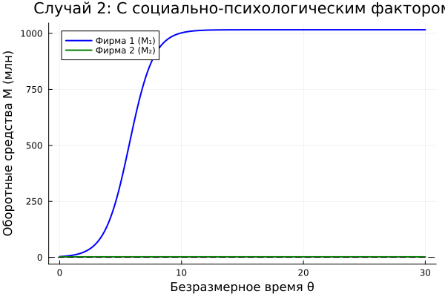
Рисунок 4: Случай 2

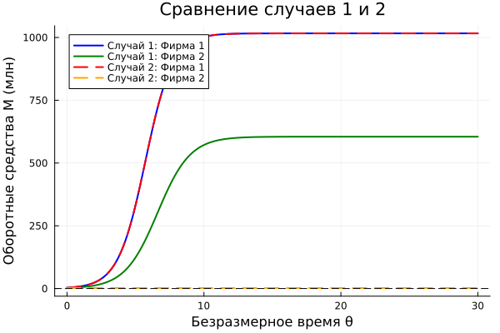
Рисунок 5: Сравнение

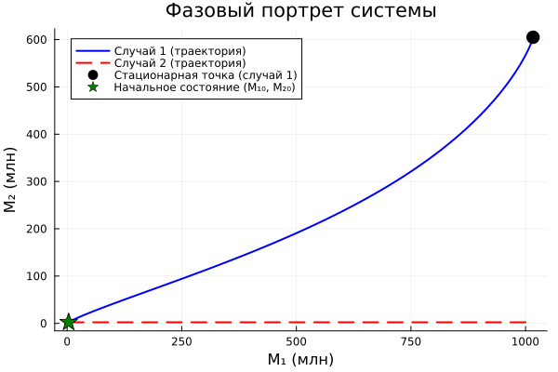
Рисунок 6: Фазовый портрет

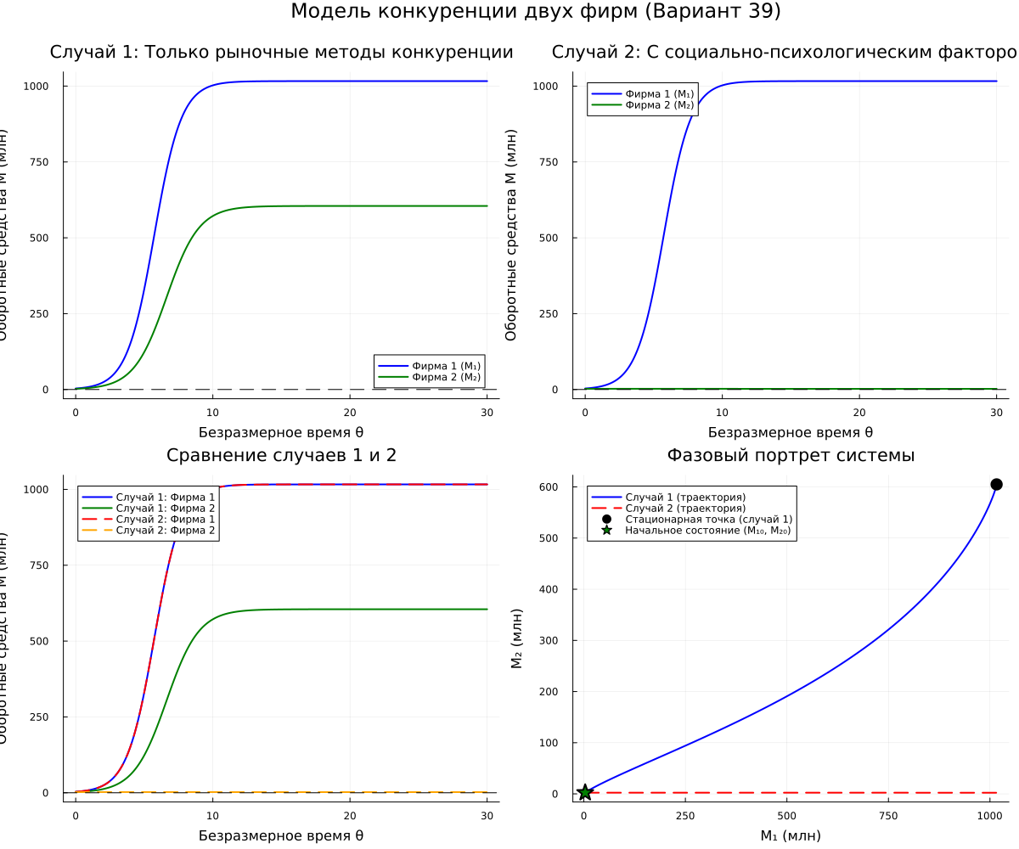
Рисунок 7: Сравнение всех моделей

4. Выводы
Построили модель “Модель конкуренции двух фирм” на предложенных примерах и проанализировали ее.

Список литературы

